|  |  |
| --- | --- |
| diseño de interfaces | Carlos  Antonio José Valverde  Alejandro blasco |

# CLASIFICACIÓN DE ELEMENTOS

ELEMENTOS DE IDENTIFICACIÓN

* Logotipo de la academia.
* Nombre de la academia en la cabecera.

ELEMENTOS DE NAVEGACION

* La cabecera la cual va a estar implementada en cada una de las páginas.
* La barra de navegación: nos va a permitir podernos por las diferentes secciones que forma la página web.

CONTENIDO

* El contenido va a estar formado por una descripción de los diferentes niveles de enseñanza, en cada uno de ellos habrá una breve descripción y en las ramas de dicho nivel contendrá listas con las distintas asignaturas que lo componen.

ELEMENTOS DE INTERACCIÓN

* Cambiar el idioma de español a Ingles.

# ESTRUCTURA DE NAVEGACIÓN

ESTRUCTURA JERÁRQUICA

# C:\Users\riano19808\Downloads\Organigrama html (1).jpg

Hemos usado este tipo de estructura ya que organiza la información general a una página específica siendo, de esta forma, la más ideal para los centros. En este tipo de estructura, existe una página índice, la cual da acceso a otras subpáginas, desde estas, se puede acceder a otras, creando así distintos niveles.

El menú de navegación permite moverse de forma muy fácil en las distintas páginas de cada jerarquía.

# Guía de estilos Academia DIW

COLOR Y USO TIPOGRÁFICO

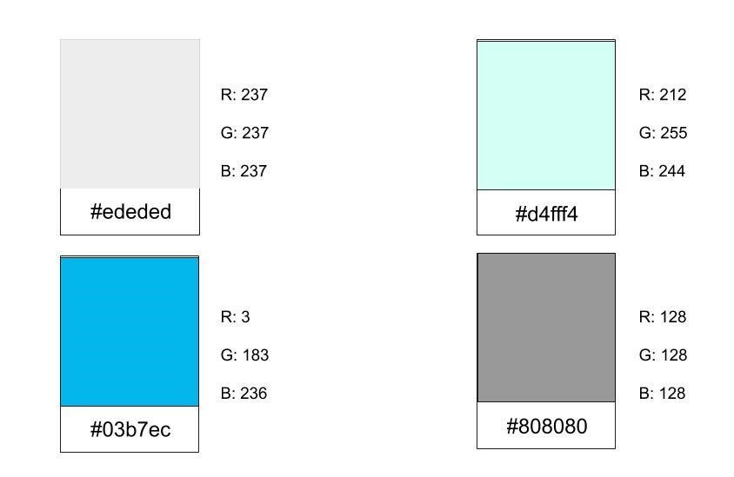

Estos son los colores que se utilizan principalmente en nuestra página web. Están representados mediante su código hexadecimal y su tonalidad RGB.

* El color #ededed se utiliza principalmente para los fondos de la cabecera y el pie de página además se utiliza en el fondo de los cuadros de la barra de navegación y en el fondo de los títulos de las tablas.
* El color #d4fff4 se utiliza como el color del cuerpo de nuestra página web.
* El color #03b7ec se utiliza como color de las palabras del título que se encuentra en la cabecera y en los títulos de las tablas.
* El color #808080 se utiliza para los bordes.

TIPOGRAFÍA

Para todo el cuerpo de nuestra página web hemos empleado la tipografía "Palatino Linotype", "Book Antiqua", “Palatino”, “serif”.

Por otro lado para el menú de navegación hemos utilizado una tipografía “Arial”.

Y en el título de la cabecera hemos utilizado la tipografía “Impact”, “Charcoal”,” sans-serif”

IDENTIDAD VISUAL

***CABECERA***

La cabecera de nuestra página web está dividida en tres partes una que es el logotipo de nuestra empresa, otra parte que está situada en el centro de la cabecera que es el nombre de la empresa y una parte situada en la parte superior derecha de la página que son los iconos de las banderas para cambiar el idioma. Esta estructura se repite en todas las páginas y presenta las siguientes medidas:

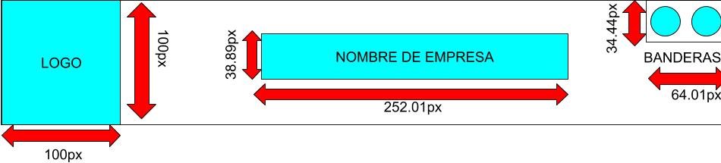

***PIE DE PÁGINA***

El pie de página de nuestra web está compuesto por dos partes una en la cual aparece el contacto de nuestra empresa y otra en la que aparece el logotipo de la empresa, en este apartado al igual que la cabecera se repite en todas las páginas de nuestra web y presenta la siguiente estructura:

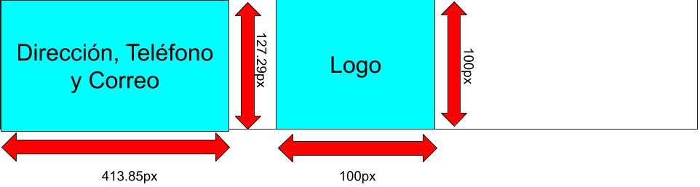

USO Y PROPORCIÓN DE LA IMÁGEN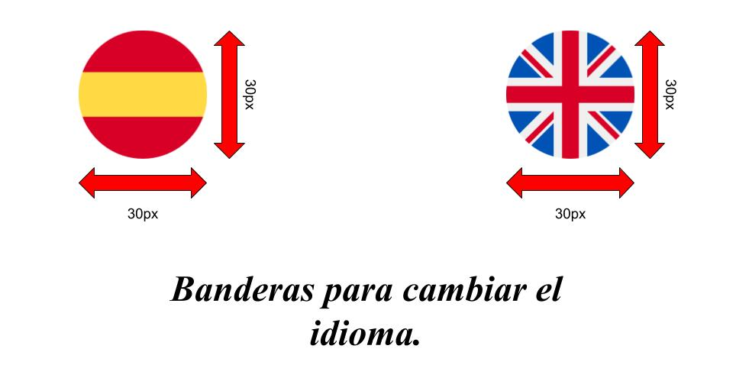

Las imágenes de la página principal de nuestro sitio web presentan un formato .png y presentan las siguientes proporciones:

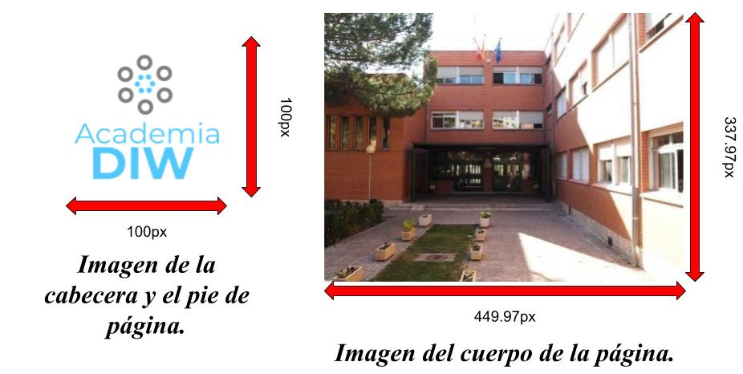

USO DE ICONOS

Dentro de nuestro sitio web encontramos tan solo dos iconos los cuales hacen referencia al cambio de idioma de la página estos se encuentran situados en la cabecera de todas nuestras páginas concretamente en la parte superior derecha de la cabecera y las proporciones que presentan son las presentadas en la siguiente imagen:

